ASR6601CB_ FEM900_MD_V10制板要求

**一．PCB制作要求：**

1. 打样数量：10个拼板（2*3拼板），详情参考拼板要求。
2. 4层板，板厚1.2mm，板材用FR4，表面采用黑色油墨阻焊。
3. 镀层要求:化学镍金，表面光泽，厚度：Ni:3~5um, Au: >0.05um 。
4. 叠层的顺序为：TOP->GND->VDD-> BOT.
5. 空板来料必须经过断短路测试 。
6. 丝印不能上PAD，不能脱落，必须清晰可见。
7. 射频线单端阻抗匹配50欧姆；射频线差分线阻抗匹100欧姆；
8. 黄色highlight出来的走线为射频差分线，需要做差分90欧姆阻抗匹配

2）紫色highlight出来的走线是RF单端走线，需要做单端50欧姆的阻抗匹配。

ASR6601CB_FEM900_MD_V10_240315（37*22mm）

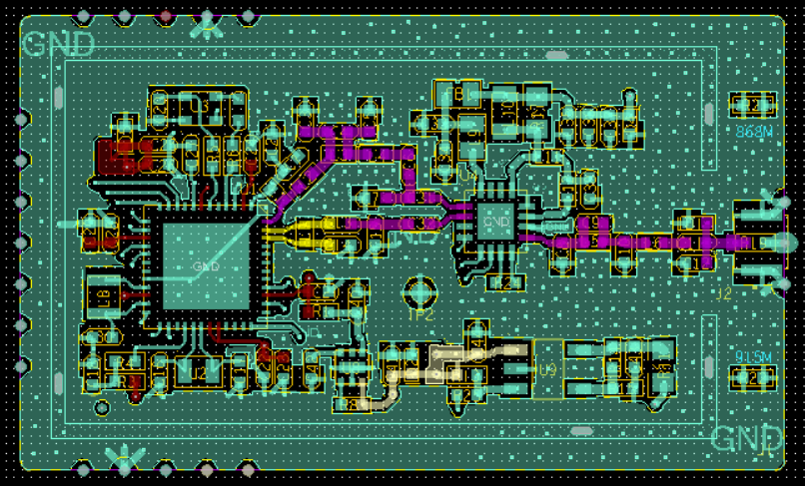

1. **拼板设计要求：**
2. 拼板要求如下：
3. 板子的尺寸为：37*22mm，按照 2*3拼板，拼板图发给我确认。
4. 工艺边5mm, Mark采用直径1.0mm光亮裸露，外圆直径3.0mm为宜，中间不能有走线
5. Mark点相对位置设计：每片PCB的两个Mark点相对坐标位置及尺寸必须完全相同。否则SMT不能贴装。
6. 板上不要有贵公司的标识.

**三. 连接:**

* 1. 单片PCB是通过连接点来与拼板连接的, 微连接点采用微割方式。

**四. 制造:**

1. PCB厂商在制造PCB时，尽量将PCB拼板周边的铜腐蚀掉以PCB整板平整。否则，在SMT时影响贴片。

2. 所有过孔按塞孔处理。

3．在器件焊盘（PAD）旁边不能有过孔焊盘相连，至少应有油墨隔开，以免锡流入过孔而

导致焊盘本身少锡。



**五．联系方式：**

有任何技术问题请直接和吴工沟通，手机：18521564241。